## Mjdos创建监控分组指南

1. **创建联系人组 （用户分组）**

1、点击“**联系人组**”；

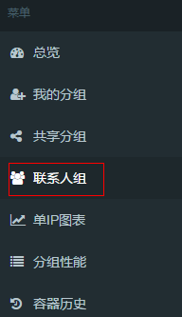

2、创建分组为测试的联系人组；

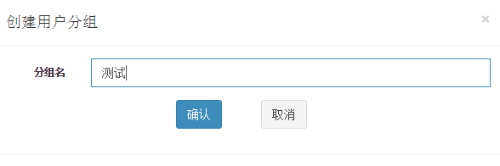

3、点击**联系人管理**；

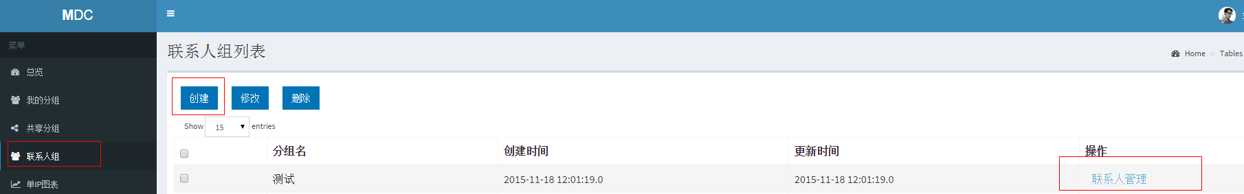

4、输入用户ERP，添加联系人信息。

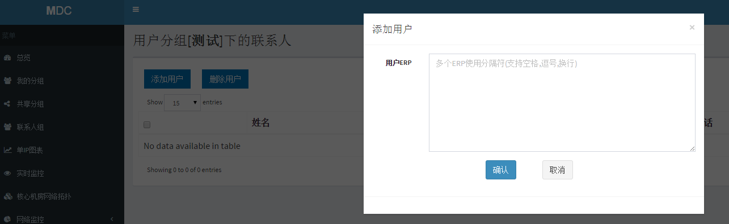

注：以下公共运维组的值班电话已在系统中添加，各位添加时直接输入即可，如输入“linux”。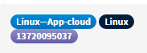

|  |  |
| --- | --- |
| 分组 | 电话 |
| hadoop | 13720092744 |
| Hbase | 13720092744 |
| Linux | 13720095037 |
| Mongodb | 15801287286 |
| Mysql | 15801098372 |
| Oracle | 13720095146 |
| Sql | 13720095174 |
| CDN | 15311507692 |

1. **创建监控分组 （我的分组）**
2. 点击**我的分组**；

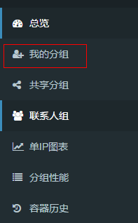

1. 点击**创建分组**
2. 可以自定义分组名
3. 可以选择需要共享的联系人组（被共享的联系人组可以收到告警信息）。

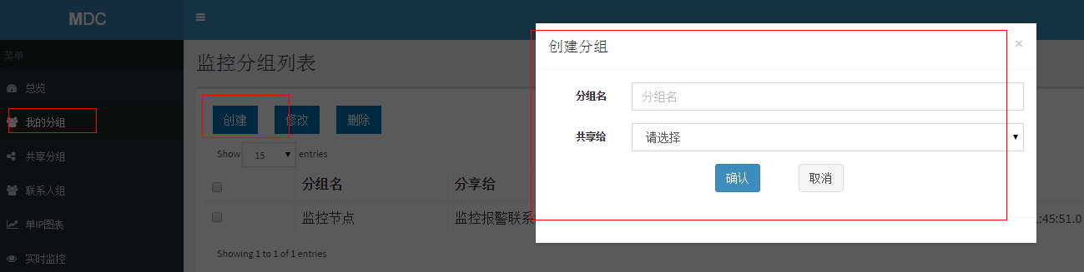

1. 点击**资源管理**，可以自主添加需要监控的服务器IP信息；

（如出现提示资源不存在情况，请联系JDJK或者将需要添加监控的IP发送至sqjiakong@jd.com）

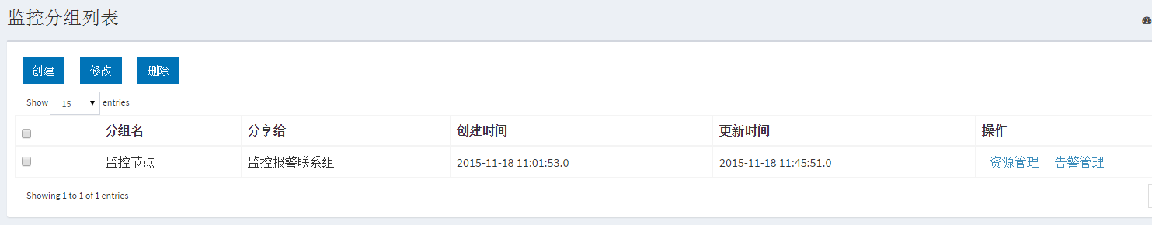



4、点击**告警管理**，可以自主配置告警规则。

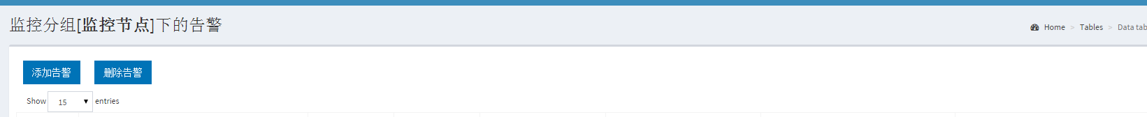

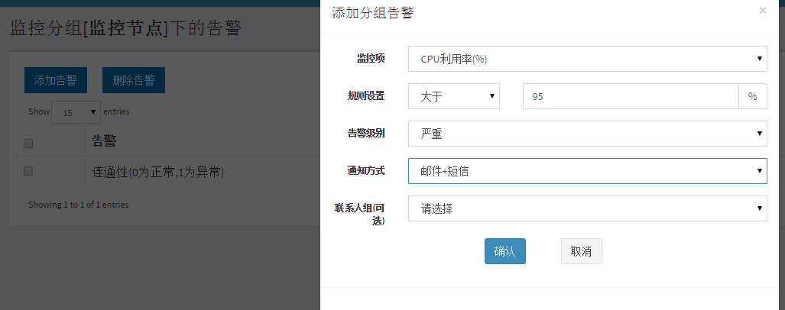

1. 共享分组

**共享分组**是监控分组的创建人在创建监控分组时选择“共享给”某个联系人组的时候产生的。如用户在此联系人组内，那么他可以在共享分组中看到这个别人创建的监控分组。

在这里用户可以自主进行暂停告警和开启告警的操作，功能效果与监控中心操作暂停监控效果一致。

